Предметно – пространственная среда во второй младшей группе «Солнышко».
Пространство группы организованно в виде разграниченных «центров» оснащённых большим количеством развивающих материалов (книги, материалы для творчества и пр.)
Подобная организация пространства позволяет детям выбирать интересные для себя занятия, чередовать их в течении дня, заняться любимым делом, а воспитателю даёт возможность эффективно организовать образовательный процесс с учётом индивидуальных особенностей детей. Размещение оборудования по принципу комплексного и гибкого зонирования позволяет детям объединиться небольшими подгруппами по общим интересам.
В группе существуют следующие центры развития:
Центр сюжетно – ролевых игр.
Задачи: способствовать возникновению игры; развивать умение выбирать роль, выполнять в игре несколько взаимосвязанных действий; формирование коммуникативных навыков в игре, развитие подражательности и творческих способностей; учить использовать в играх строительный материал.
Оборудование и материалы: кукольная мебель для комнаты и кухни, гладильная доска, атрибуты для игр в «Дом», «Больница», «Магазин», « Парикмахерская», «Водителей» и др., куклы, фигурки диких и домашних животных, наборы кухонной и чайной посуды, набор овощей и фруктов, машины крупные и средние, грузовые и легковые, телефоны, сумки, ведёрки, утюги, строительные инструменты, кукольные коляски, игрушки – забавы, одежда для ряженья.
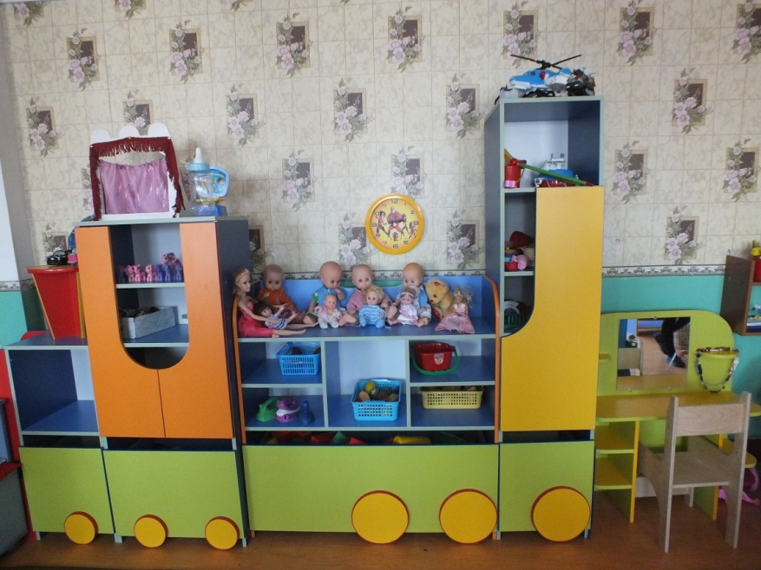
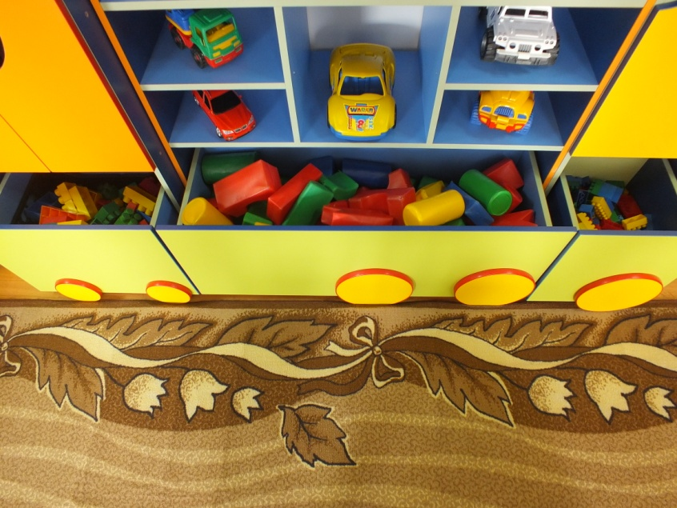

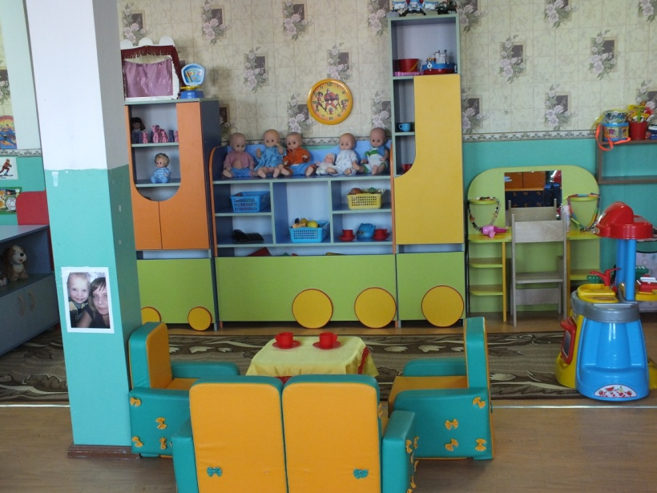
Центр физической культуры.
Задачи: создать условия для занятия физическими упражнениями в группе, стимулировать желание детей заниматься двигательной деятельностью. Воспитывать у детей осознанное отношение к своему здоровью. Укрепление мышц нижних и верхних конечностей, профилактика плоскостопии, предупреждение сколиоза.
Оборудование и материалы: мешочки с грузом, мячи, обручи, кегли, флажки, атрибуты для проведения подвижных игр и утренней гимнастики.

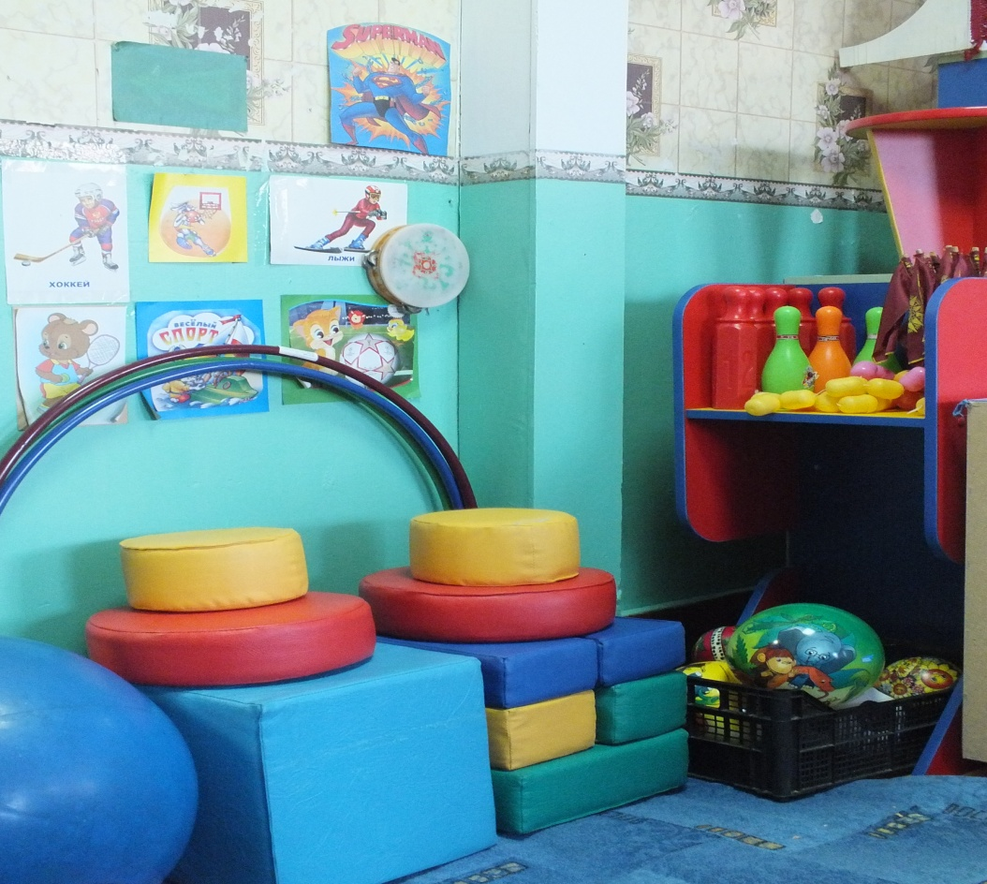

Центр художественно-изобразительного искусства.
Задачи: развивать интерес, любознательность, внимание, эмоциональный отклик детей на отдельные эстетические свойства и качества предметов окружающей действительности.
Оборудование и материалы: цветные карандаши; гуашь; акварель; кисточки тонкие и толстые; баночки для промывания кистей от краски; бумага для рисования; салфетки из ткани, хорошо впитывающие воду, для осушения кисти; трафареты по темам; пластилин; доски для лепки.
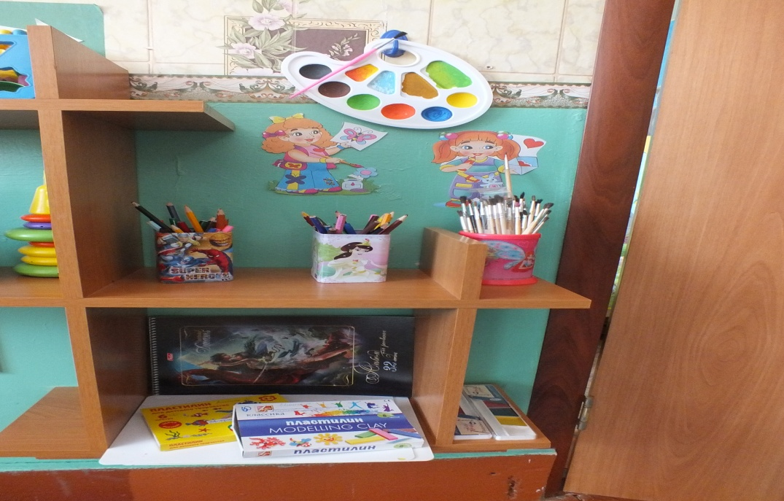
Центр муыки и театра.
Задачи: развитие слухового восприятия и внимания; формирование исполнительских навыков, развитие творчества детей на основе литературных произведений.
Оборудование и материалы: звучащие игрушки, контрастные по тембру и характеру звукоизвлечения (бубен, колокольчики, дудочки, металлофон, барабаны и др.); театр настольный, теневой, ложковый, пальчиковый, театр на фланелеграфе , небольшая ширма, шапочки, рисунки – эмблемы на ободках.
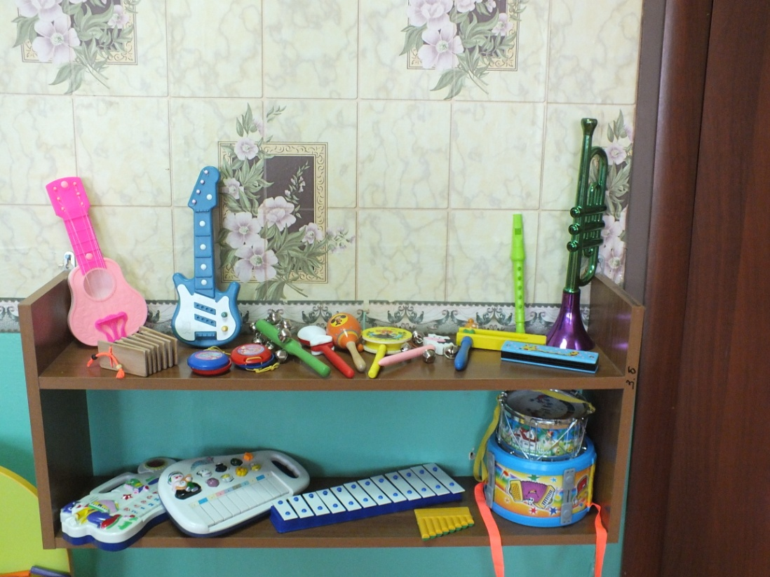

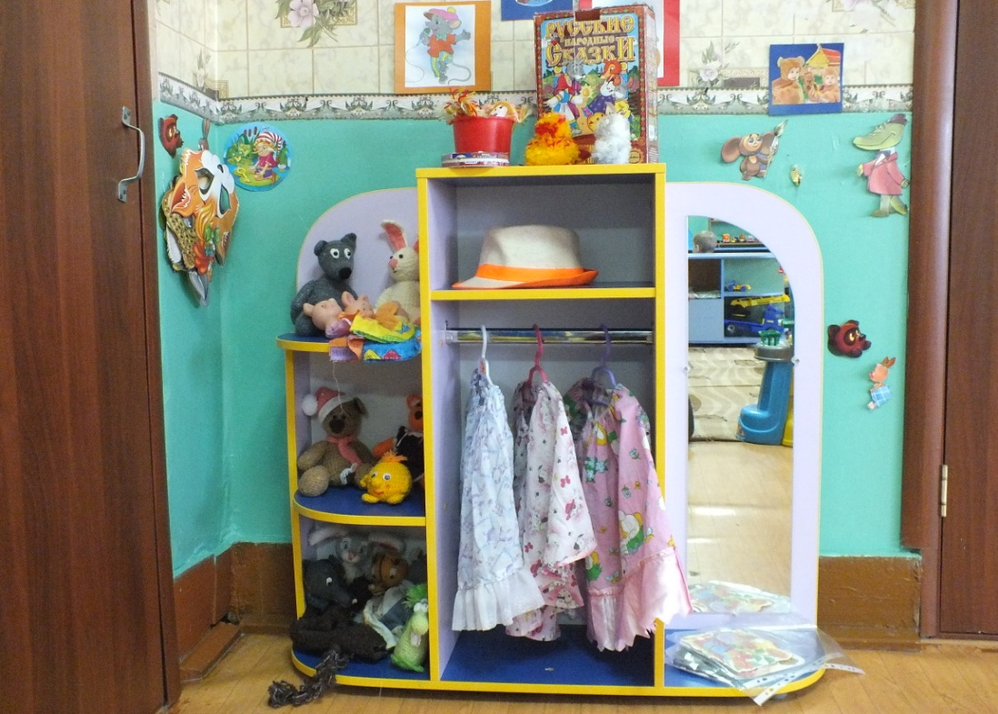

Центр книги.
Задачи: формирование навыка слушания, умение обращаться с книгой, формирование и расширение представлений об окружающем.
Оборудование и материалы: стеллаж для книг, детская мягкая мебель, детские книги: произведения русского фольклора (частушки, потешки, народные сказки о животных; альбомы для рассматривания: «Сезоны», «Семья», «Животные», «Птицы», наборы сюжетных и предметных картинок, игры по познавательному и речевому развитию и т.д.)
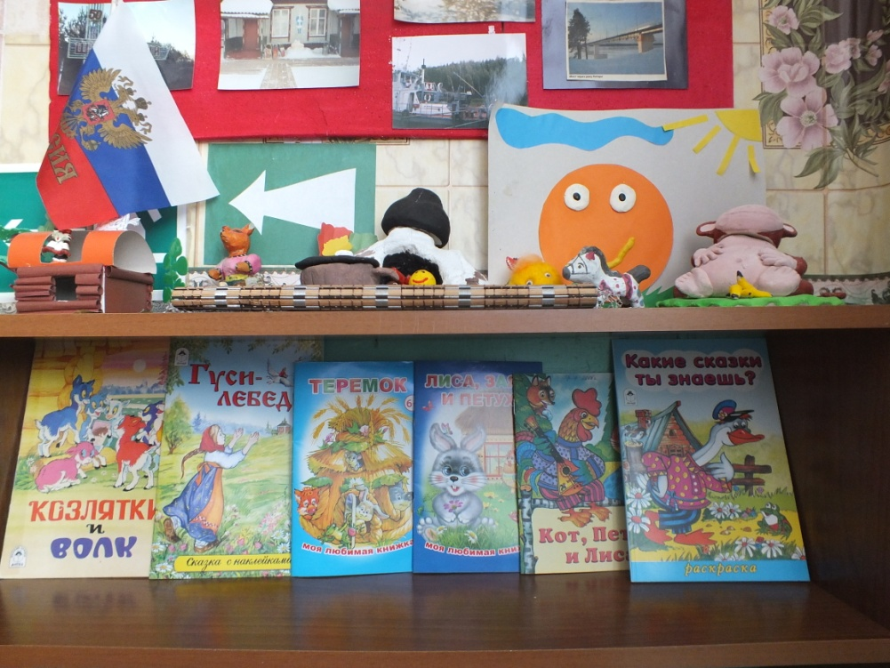

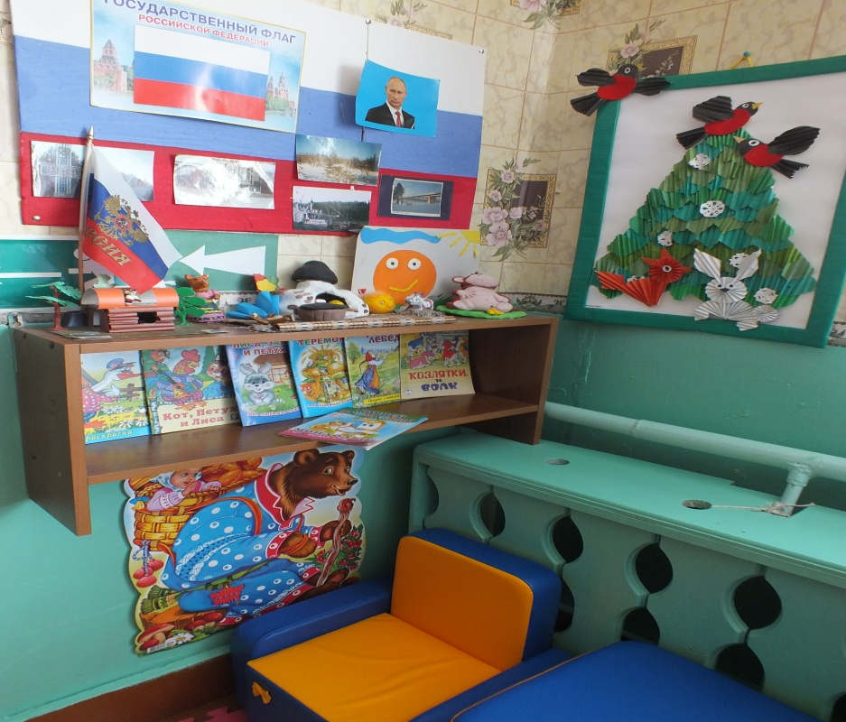
Центр природы.
Задачи: экологическое воспитание и образование детей.
Оборудование и материалы: картинки по временам года, муляжи овощей и фруктов, фигурки диких и домашних животных, лейки, игрушки для игр с песком и водой, коллекции камней, ракушек, семян, дидактические игры природоведческой тематики.
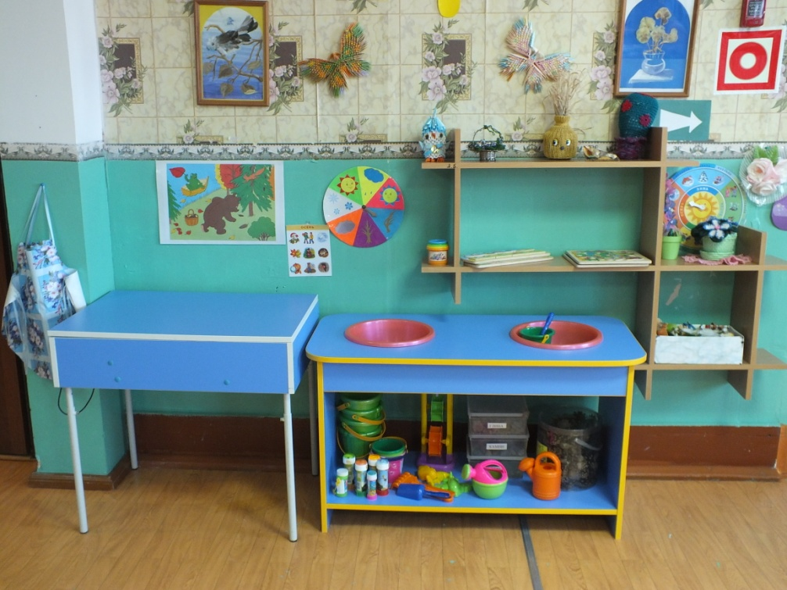

Центр сенсорного развития.
Задачи: развивать представления об основных свойствах объёмных геометрических , в основном крупных, форм; в приобретении умений воссоздать знакомые предметы горизонтальной плоскости, развивать навыки сотворчества со взрослыми, самостоятельного творчества; развивать мелкую моторику пальцев, рук.
Оборудование и материалы: пластмассовые конструкторы разного размера, фигуры животных (диких и домашних и их детёнышей), образцы построек различной сложности, мягкие модули, коробки большие и маленькие.
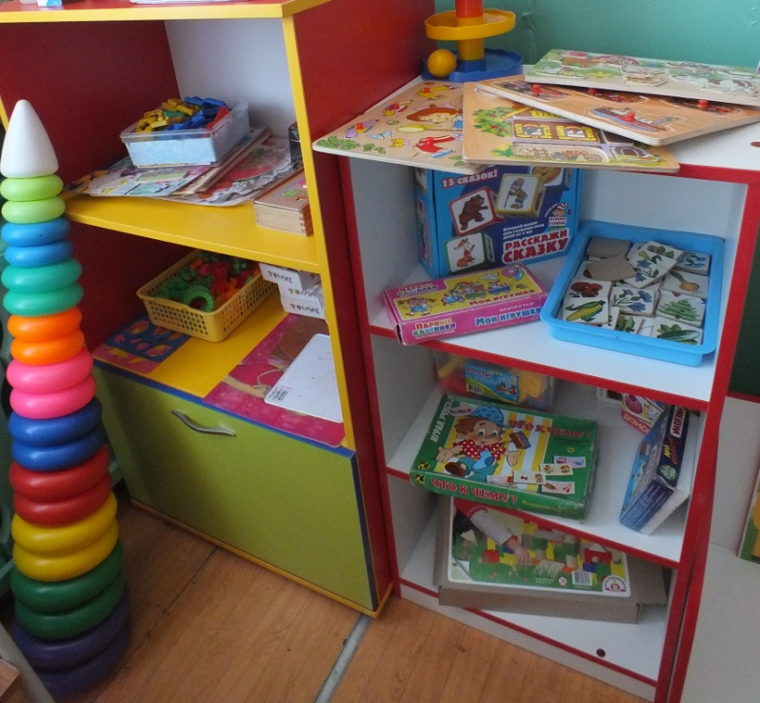
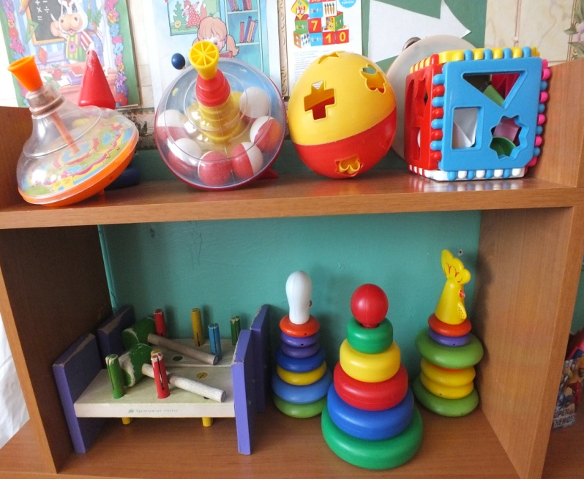

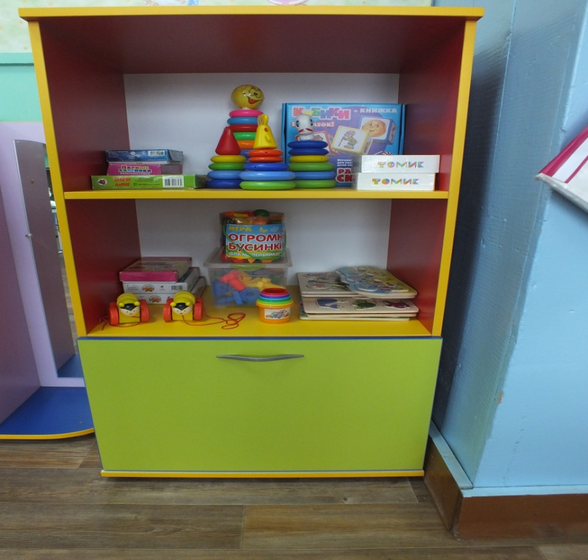
Центр уединения.
Задачи: снижение уровня тревожности, психологического напряжения, повышения настроения.
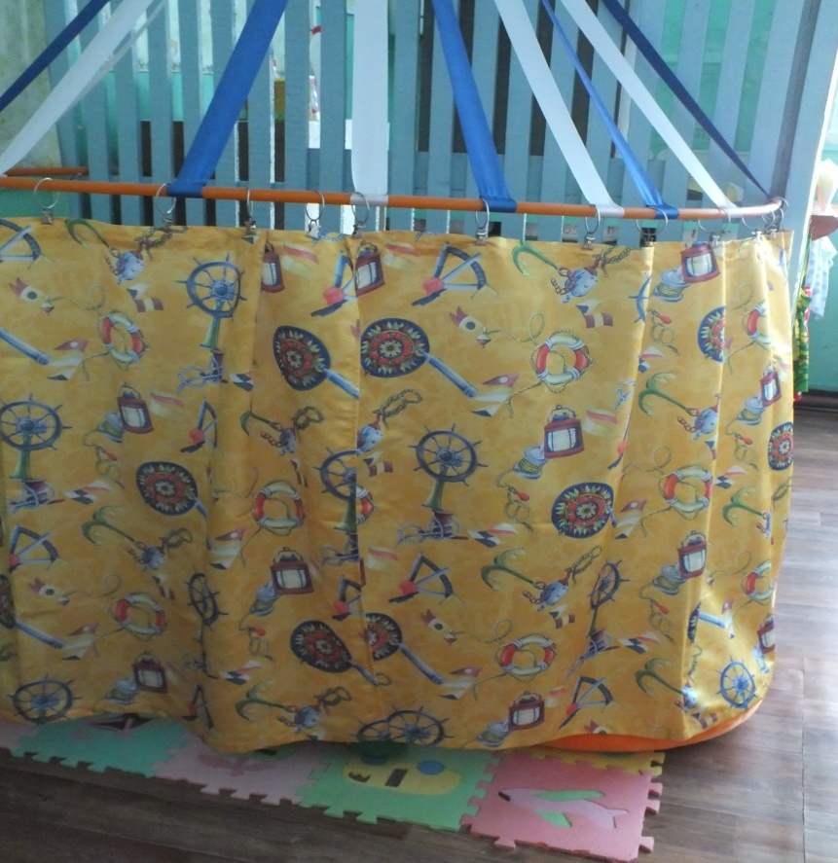

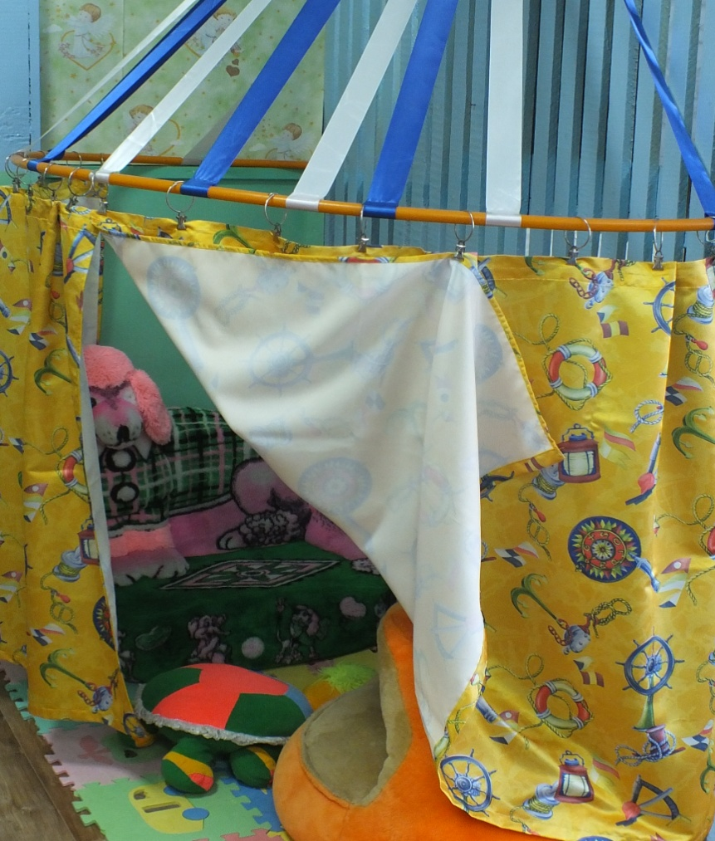
Центр безопасности.
Задачи: развивать представления об окружающем, дать первоначальные элементарные знания правил дорожного движения и безопасности жизнедеятельности.
Оборудование и материалы: машинки, плакаты, знаки ДД, дидактические игры

